文中华名师工作室课例研讨活动（2019.10.15）
2019年 10月15日下午，文中华名师工作室全体成员在成都棠湖外国语学校举行了本周的课例研讨活动。王鸿宏老师献上了一堂精彩的课例《相似三角形的性质》。
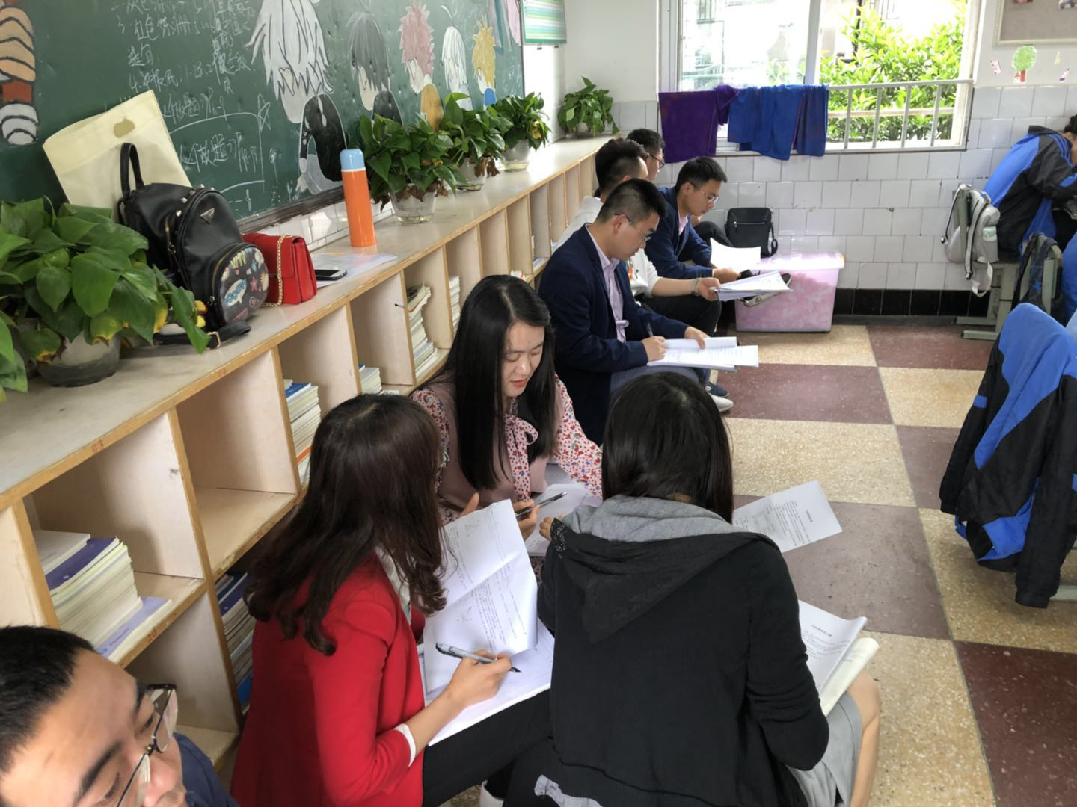
相似三角形性质是学生学习的一个难点，与之前的三角形全等问题相比，思想方法是全等问题的直接延伸，但由于几何元素的增加，学生在处理时很难找到边角之间的联系。所以王老师先从相似的基本特征出发，回顾了前面所学的内容，然后精心选取了例题，为学生展示了各种相似三角形的基本应用。
课后，按照工作室课例研讨的惯例，我们对该堂课进行点评，讨论。该课例中不乏亮点，如学生处理几何问题时的方法总结，以及学生展示环节都做得相当到位，当然各位学员也对课堂中的不足之处展开了激烈的讨论，本着“相互学习、相互交流、共同提升”的目的，此次活动不仅有效地锻炼工作室学员的交流能力和教育教学能力，更能在今后的教育教学能力中有章可循。

